VI ВСЕРОССИЙСКая НАУЧНО-ПРАКТИЧЕСКая КОНФЕРЕНЦИя

Современные возможности эндоскопии
в диагностике и лечении взрослых и детей

26-28 МАРТА 2015 ৷ САНКТ-ПЕТЕРБУРГ

28 марта 2015г. При поддержке:

Интерактивный обучающий курс по видеокапсульной
и однобаллонной энтероскопии «Entero-Pro»

Уважаемые участники, убедительная просьба пройти регистрацию до 20 марта.
Вход для участников конференции свободный.
Количество мест ограничено!

РЕГИСТРАЦИОННАЯ ФОРМА

Фамилия, имя, отчество
участника (ов):
Должность
участника (ов):
Организация
(место работы):
Контактный телефон: | _ (_ _ _) _ _ _ _ _ _ _ | E-mail:

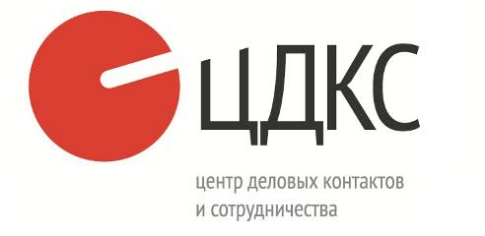 | ООО «Центр деловых контактов и сотрудничества»:  Тел./факс: (812) 635-70-15, 635-70-16, e-mail: endo@cdkscenter.ru
Полная информация о Конференции на сайте: ЭНДОСКОПИЯ.РФ

